Indicação nº_____/2021

Ao Exmº.
Sr. Presidente
Alberi Galvani Dias
Câmara de Vereadores
Canela – RS

Senhor Presidente,

A vereadora subscrita, no uso de suas atribuições legais e regimentais, na forma do art. 156, §§ 1º e 2º, do Regimento Interno, solicita que seja encaminhada ao Poder Executivo a INDICAÇÃO para que seja alterada a composição do Conselho Municipal de Políticas Culturais de Canela, de modo a se permitir que os membros não sejam, obrigatoriamente, vinculados a alguma entidade cultural.

Justificativa

A participação de agentes culturais independentes contribui no sentido de tornar o órgão mais democratizado, no sentido de que mais interessados do setor poderão participar do processo seletivo. Isso para tornar a lei mais democrática, podendo qualquer pessoa física se candidatar a ser eleita para representar um único segmento cultural da sociedade civil.

Canela, 14 de junho de 2021.

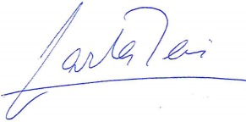
Carla Reis
Vereadora do MDB

